2015
DUBSKÉ LISTY červenec

Informace z Úřadu městyse Dub

Usnesení č. 4/2015 z jednání Zastupitelstva městyse Dub konaného dne 3. 7. 2015
Zastupitelstvo městyse Dub schvaluje:
- ověřovatele zápisu: Mgr. D. Žílová, L. Kuklová, zapisovatele:: J. Kohutová, program
- p. E. Grillové nájem. smlouvu na 3 měsíce a uzavřít splátkový kalendář. Pokud p. Grillová bude dodržovat své závazky vůči Městysi Dub, bude jí prodloužena nájemní smlouva.
- panu M. Pravdovi výpověď z bytu a uzavřít splátkový kalendář. Byt přidělit paní Michaele Trollerové
- přidělení bytu po paní Mikolášové na čp. 22 panu Pavlu Geierovi
- paní L. Jusibové splátkový kalendář na dlužnou částku
- hospodářský výsledek Městyse Dub za rok 2014: + 314.589,53 Kč a přeúčtovat na nerozdělený zisk
- znění kupní smlouvy na nákup fary
- prodej nemovitosti panu Pavlu Pavelkovi: p. č. 407/3 o výměře 20 m^{2,} oddělenou geometrickým plánem č. 81-16/2015 z parcely KN 407/1 v k. ú. Javornice. Záměr byl vyvěšen od 25. 5. 2015 – 3. 7. 2015. Cena: 80,-Kč/ m²
- pronájem nebyt. prostor společnosti Česká telekomunikační infrastruktura a.s. se sídlem Olšanská 2681/6, Praha 3

Akce pořádaná minulý měsíc

Okresní hasičská soutěž v Budilově
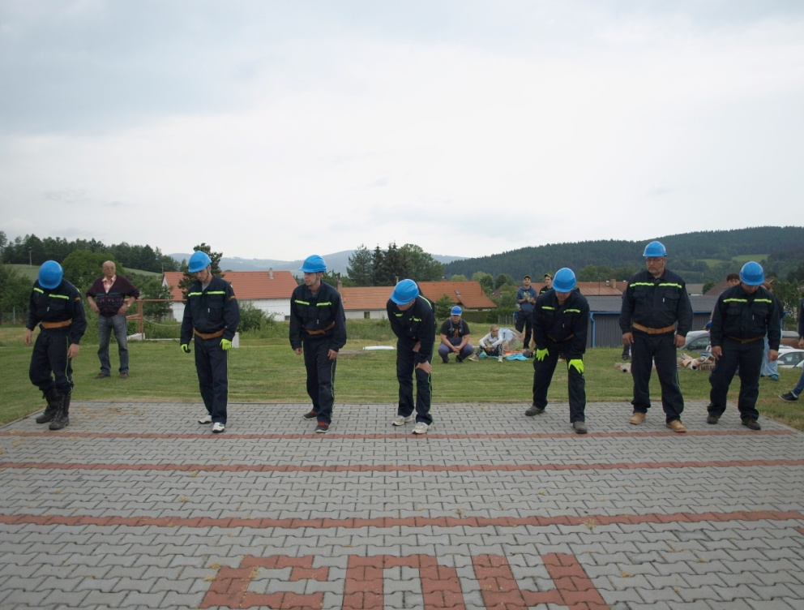
V sobotu 27. června se konala okresní soutěž v požárním sportu v Budilově. SDH Dub měl své želízko v ohni díky družstvu Muži II. V nevlídném deštivém počasí se sešlo devět mužstev z okresu. Dubský tým nastoupil do soutěže jako první a předvedl svůj průměrný výkon, který stačil v konečném vý-sledku na 6. místo. Soutěž vyhrálo družstvo SDH Šipoun. Účast na této soutěži nám přinesla mnoho poznatků a po-naučení, které musíme využít v dalších soutěžích v požárním sportu. Doufáme, že se účast SDH Dub na okresních soutěžích stane pravidlem.

Z našich škol

Základní škola

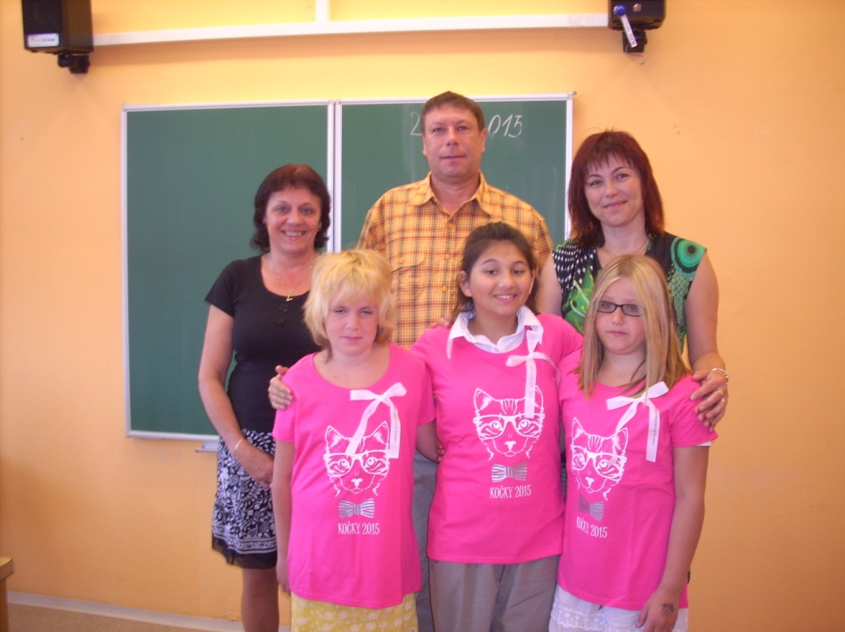
Na naší Základní škole v Dubu byl slavnostně zakončen školní rok 2014/15 již v pátek 26. června. Od pondělí si žáci dubské školy již užívají zasloužených prázdnin.
V pátek všichni převzali školní vysvědčení, kytička-mi poděkovali svým paním učitelkám a panu učiteli a pak byli přijati na Úřadu městyse panem starostou a zástupci SPOZu. Tady se rozloučili s žákyněmi páté-ho ročníku, které od nového školního roku odchází na ZŠ Vlachovo Březí. Jsou to Monika Albrechtová a Na-tálie Veselá. Dubskou školu opouští také Štěpánka Kotlárová, žákyně 6. roční-ku, která přestupuje na Základní školu speciální Strakonice. Všem třem děvčatům přejeme, aby se jim v nových školách líbilo a dařilo.
Zároveň dochází ke změnám ve složení pracovníků dubské školy. Z mateřské školy odchází Romana Brožová, ze základní Iveta Nagyová. Své místo opouští také dlouholetá pracovnice Marie Gaierová, která odchází do důchodu na zasloužený odpočinek. Místo ve školce se od nového školního roku neobsazuje, do základní školy jako pedagogická asistentka a vychovatelka ŠD nastoupí Dana Půbalová a Marii Gaierovou nahradí ve funkci hospodářky a školnice Lenka Kuklová.
Bývalým pracovnicím děkujeme a přejeme, jak získání dobré práce, tak ničím nerušený odpočinek v důchodu. Nově nastupujícím přejeme hodně elánu, rychlé zapracování, a aby se jim nová práce v novém kolektivu líbila.
…………………………………………………………………………………………………..
Mateřská škola

Jako každý rok, tak i letos si děti z MŠ opékaly v Dubské Lhotě buřtíky.
K MDD si zahrály hry a mlsaly nanukové dorty. Zažily při tom spoustu legrace, například při skákání v pytli.
S EXPEDICÍ "SVĚTOZOR" děti rozvíjely technické dovednosti a znalosti. Vyzkoušely si různé pokusy a vyrobily si "krasohled".
Na konci června se jsme se rozloučili s předškoláky, kteří po prázdninách odcházejí do
1. třídy ZŠ - Kristýna Frišová, Jáchym Göth, Matěj Hynek a Patrik Albrecht.

Připomínáme, že mateřská škola je uzavřena od 7. 7. 2015 - 23. 8. 2015.
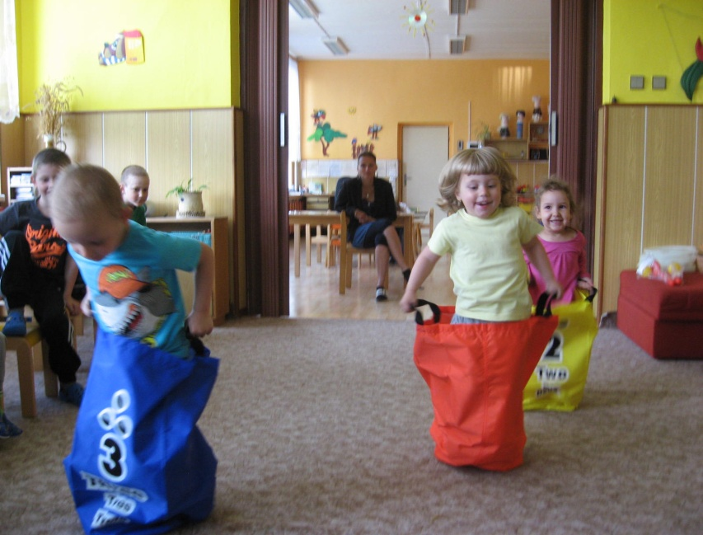
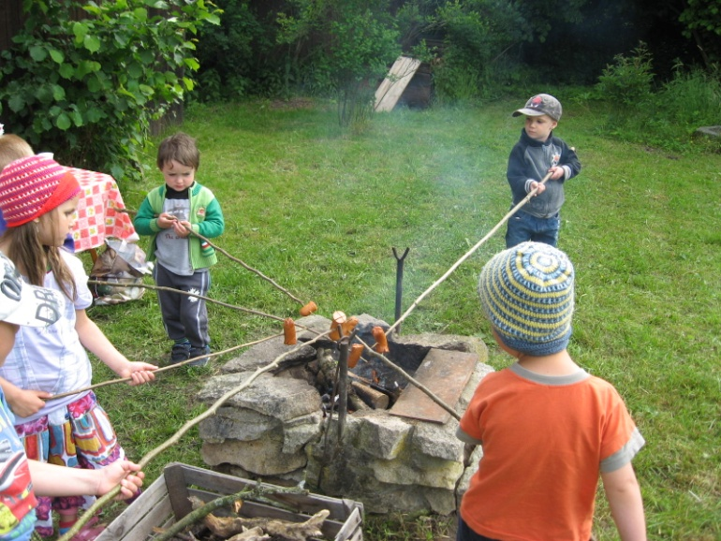
opékání buřtíků ve Lhotě

STROOM Dub
skákání v pytli
Spartakiáda pod Libínem 2015
Asi největší akcí centra STROOM Dub byla v červnu aktivní účast na Spartakiádě pod Libínem. STROOM Dub připravilo nezapomenutelný den plný zábavy, hudby a tance. Vyvrcholením bylo vystoupení 126 cvičenců, kteří od února pilně nacvičovali choreografii podle Klárky. Vystoupení za doprovodu písně Michala Davida „Děti ráje“ bylo úžasné a všem se povedlo. Cvičenci, ať už na vozíku či s doprovodem, cvičení zvládli na výbornou a bylo velkým překvapením pro všechny diváky. Akci podpořila herečka Bára Hrzánová, která byla dojata výkonem i atmosférou. Tancem a zpěvem akci zakončili protagonisté muzikálu „Děti ráje“. Kdo nechtěl tančit, mohl si zkusit zápasy SUMO nebo jízdu na segway, čtyřkolce a koloběžce od společnosti EON.
Uzavření centra - od 6. 7. 2015 - do 17. 7. 2015

Blahopřejeme
Koncem května se narodil nový dubský občánek Tadeášek Chromý. Blahopřejeme rodičům i prarodičům a malému přejeme do života jen to nejlepší.

Pamětní zastavení v Dubu

V dubnovém čísle Dubských Listů jsme vás seznamovali s projektem „Zahrada poznání 2013 – 2018“, ve kterém se Městys Dub připojil ke spolupráci s Městem Strunkovice.
V rámci akce, tzv. Putování románovou krajinou, bylo na pozemku městyse 94/1 v Dubu (pod vodojemem) zřízeno pamětní zastavení, připomínající spisovatele Bohumila Havlasu, rodáka z blízkého Bavorova, který je autorem románu Tiché vody, jehož hlavním dějištěm je místní zámek. Toto místo bylo náležitě upraveno. Byly zde umístěny dvě lavičky, mezi nimi kámen s pamětní deskou a bylo zde vysázeno 10 ks původních odrůd ovocných stromků. Vzniklo tím tak krásné místo pro odpočinek v přírodě.

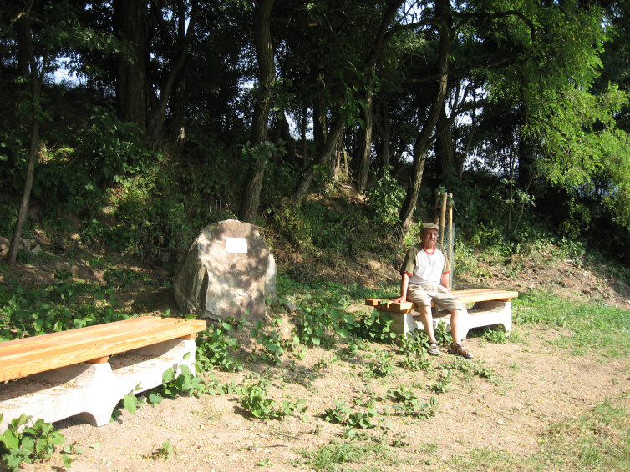
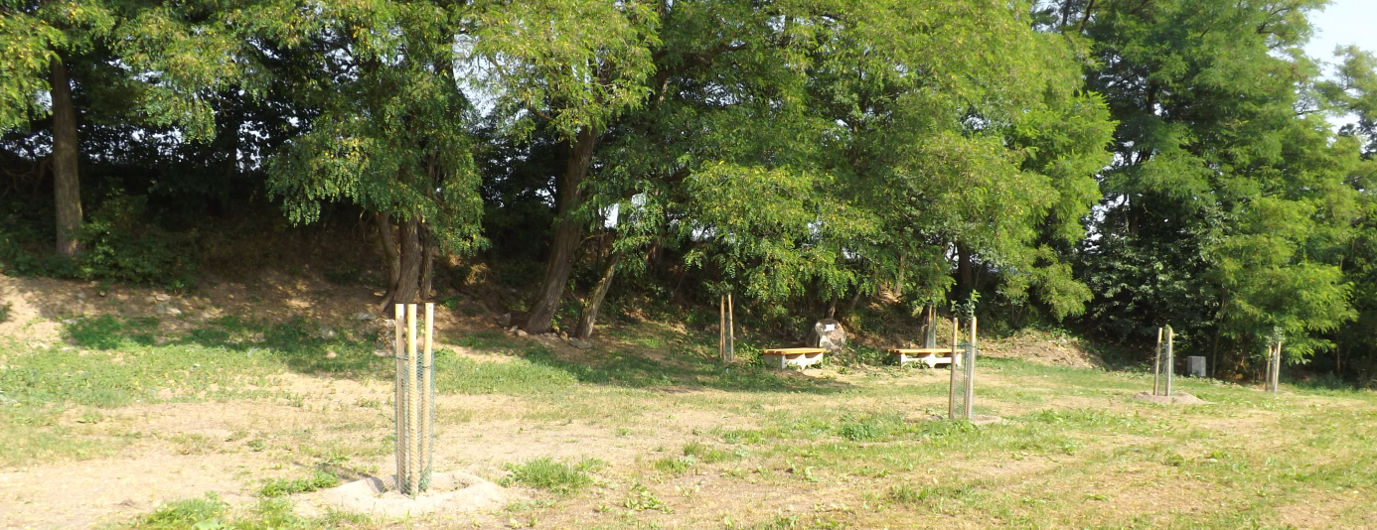
Rádi bychom proto čtenářům přiblížili život a dílo Bohumila Havlasy, který se narodil
1. října 1852 v Bavorově. Byl to český spisovatel, novinář a dobrodruh, účastník a oběť rusko – turecké války. Vystudoval gymnázium v Českých Budějovicích a Jindřichově Hradci a absolvoval pražskou obchodní akademii. Živnostenské podnikání ho ale nelákalo a místo toho se stal kočovným hercem. Brzy se ovšem ukázalo, že k herectví nemá talent a v divadle se může uplatnit jen jako nápověda. Rozhodl se proto, že bude spisovatelem.
Jeho první práci humoresku Z potulného života, otiskl Světozor roku 1873. V Lumíru vydal povídku Na nádraží. Na radu Vítězslava Hálka pak přijal místo účetního v cukrovaru blízko Prahy, aby mohl být ve styku s předními literáty. Po vydání dalšího románu, Život v umírání, roku 1874 odjel na Šumavu, která ho inspirovala k prózám V družině dobrodruha krále a Kněz Jan. Roku 1875 odjel do Bosny na bojiště slovansko – tureckých válek jako zpravodaj Národních listů. Tam nejen psal, ale i bojoval na srbské straně. Při tureckém přepadení jednoho z klášterů se dostal do ohrožení života, ale vyvázl.
Po zkušenosti z Balkánu přijel do Prahy, kde v Ottově Salonní bibliotéce vydal román Tiché vody. Nakladatel mu nabízel i místo redaktora této edice, ale Havlasa odmítl. Napsal ještě jeden román Drak, potom odjel do Paříže a Švýcarska a přes Bavorsko se vrátil do Prahy. Dlouho tam ale nevydržel. V roce 1876 se vydal na Kavkaz, aby tam na straně Rusů bojoval proti Osmanské říši. Vstoupil jako dobrovolník do pluku nižněgorodských dragounů. Po velmi náročném výcviku v jízdě na koni se v květnu 1877 zúčastnil bojů o Zeviu (dnes v Ázerbájdžánu) a v červenci u Baškadikaru. Z bojiště posílal dopisy do časopisu Světozor.
Potom spadl z koně, zlomil si žebro a odvezli ho do nemocnice v Alexandropoli. Tam zemřel na tyfus 25. listopadu 1877 ve věku 25 let.
Dílo: Z potulného života, Život v umírání, V družině dobrodruha krále, Kněz Jan, Tiché vody a Drak.
V roce 1969 pan Jan Švec, vedoucí místního ochotnického divadelního souboru, napsal podle románu Tiché vody divadelní scénář. Ještě toho roku s divadelním souborem hru nastudoval a uvedl ji v místním sále. Hra měla u místních občanů velký úspěch a proto byla uvedena ještě v roce 1974 i když s pozměněným ochotnickým obsazením.
pro DL připravila Alena Nováková

Připomínáme, že i během školních prázdnin je každý čtvrtek od 16 do 17 hodin otevřena místní knihovna a pro případné zájemce je kniha Tiché vody připravena k zapůjčení.

Nejdůležitější upozornění

Opět po roce bude první neděli po Jindřichu v Dubu pouť.

V sobotu 18. 7. 2015 vás zveme na tradiční pouťový turnaj v kopané o ,,Pohár starosty Městyse Dub“. Turnaj začíná v 10:30 hodin na hřišti TJ Dub, za účasti týmů TJ Dub, Sokol Křesín, SG Vlachovo Březí a Bureš TEAM. Organizačně a finančně zajišťuje TJ Dub.

Ve stejný den tj. 18. 7. 2015 od 20 hodin se koná v KD Dub tradiční Pouťová zábava. Vstupné 80,- Kč. Hraje skupina Denyho parťáci. Těšíme se na Vás.

Okénko do historie Dubu

Téměř v každých Dubských Listech se snažíme napsat něco z historie naší obce. Nastal čas, podívat se také trochu do historie ostatních obcí, patřících k Dubu.
Dne se podíváme do Javornice. Zdálo by se, že se stačí podívat na internet do Wikipedie a že zde bude vše přehledně a podrobně popsané. Bohužel tomu tak není a je zapotřebí pátrat dál, např. v knize Tvrze a hrádky na Prachaticku.
Javornice
jsou malá vesnice, část městyse Dub v okrese Prachatice. Nachází se asi 2,5 km na sever od Dubu. Je zde evidováno 34 adres. Trvale zde žije 52 obyvatel.
Javornice leží v katastrálním území Javornice u Dubu o rozloze 3,79 km^{2.}
Pamětihodnosti:
Výklenková kaplička P. Marie, na jižním okraji vesnice při silnici do Dubu
Sýpka usedlosti č. p. 9
tolik z Wikipedie
Starobylá osada nad Dubským potokem pod hradem Helfenburkem je uváděna již v r. 1284, kdy byla vladyckým sídlem Slávka se synem Heřmanem a Havla se synem Slávkem. V roce 1381 se zde objevuje jméno Habart z Javornice a o šest let později Heřman a Jan. Pokud měla starší sídla opevněný charakter, ztratila jej zřejmě v období místních válek, které koncem 14. století pustošily celé okolí Helfenburku, k němuž větší část osady tehdy patřila. Počátkem 15. století (v r. 1416) patřil zdejší kmecí dvůr k Domanicům a nadále písemné prameny více než století mlčí. Až teprve kolem r. 1550 je tu doložen majitel svobodnického dvora Jan Zeman z Javornice. Starší feudální sídlo se tu pak nadále vzácně udrželo ve formě svobodnické živnosti, jejíž tradice přežívá dodnes. Na katastrálním plánu z r. 1837 je dosud v severovýchodní části půdorysu obce zřetelný starý rozsah rozlehlého svobodnického dvorce, rozděleného v dnešní přestavěné podobě na dva díly – čp. 18 a 19. Když v r. 1805 získali živnost Hojdarové, jejichž potomci tu žijí v čp. 19 dodnes, převzali i vzácný rodový dokument z 18. května r. 1560, v němž Heralt Kavka z Říčan a na Štěkni a Švihově, který prodal dvůr v Javornici svobodníku Janovi Zemanovi, potvrzuje svobodnictví i jeho nástupcům.
Staré, spolehlivě přesně nedatovatelné svobodnické obytné stavení je dosud zachováno v rámci dvorce čp. 19, uprostřed původního celku. Adaptovaný přízemní obdélný objekt má dosud roubenou jižní světnici v omítkovém „kožichu“ a ve zděném severním dílu povalové stropy a střílnová okénka pod kamennými deskami.
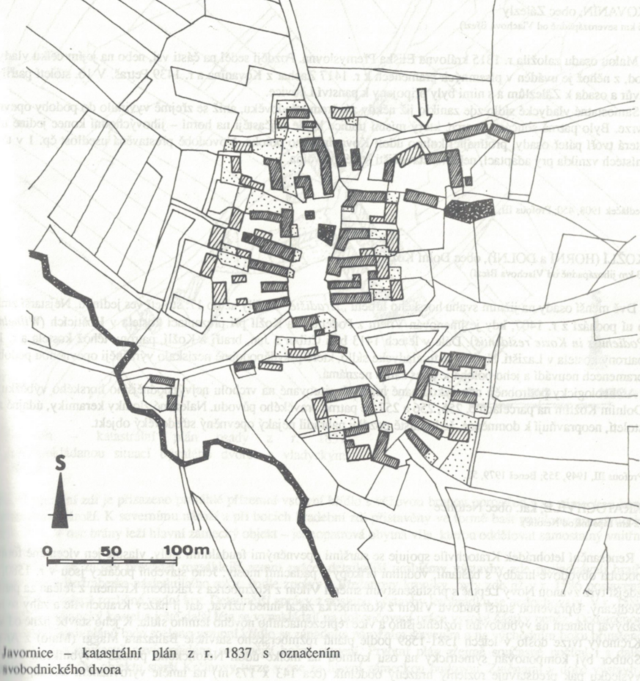

Adresa redakce.: dubskelisty@centrum.cz

Zpravodaj městyse Dub u Prachatic, vydává Městys Dub u Prachatic jako měsíčník
Redakce: Marie Matušková, Alena Nováková, Václav Novák
uzávěrka 25. v měsíci

